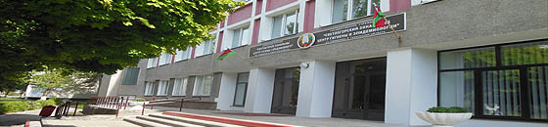
Клещевые инфекции
На здоровье!
Информационный выпуск
Государственное учреждение «Светлогорский зональный центр гигиены и эпидемиологии»
№ 4 - 2019
Электронная
рассылка

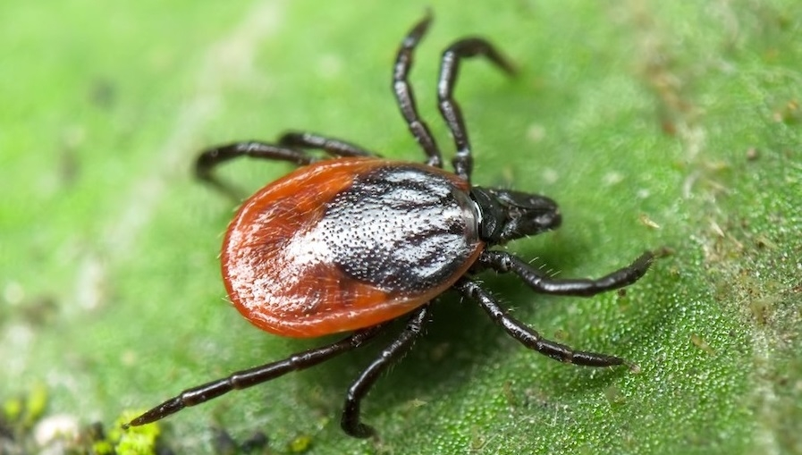

В этом выпуске:
 | Клещи могут быть переносчиками возбудителей инфекционных заболеваний | стр. 2
 | Заражение человека клещевыми инфекциями | стр. 2
 | Клещевой энцефалит | стр. 2
 | Лайм-боррелиоз | стр. 3
 | Профилактика клещевых инфекций | стр. 4
 | Способы правильного удаления присосавшегося клеща | стр. 5
 | Исследовать снятого клеща на наличие возбудителей клещевых инфекций можно…. | стр. 6

Активность клещей напрямую зависит от погоды. Если зима была мягкой, а лето тёплое – клещи благополучно перезимовали.
Первые активные клещи появляются в марте и с каждым днем их численность увеличивается, достигая максимума к началу мая, и остается высокой до конца июня. Затем численность клещей снижается вследствие их вымирания, однако единичные активные особи могут встречаться вплоть до конца сентября.
Основная опасность клещей заключается в их способности переносить возбудителей опасных заболеваний.
Клещи могут быть переносчиками девяти возбудителей инфекционных заболеваний на территории Беларуси. Научно доказано, что клещи рода Ixodes могут быть заражены одновременно несколькими возбудителями инфекций. В одной особи клеща могут существовать микросообщества вирусов, бактерий, риккетсий и других микроорганизмов (так называемые микст-инфекции), которые попадают к этим членистоногим в процессе питания. Но ежегодно в республике регистрируются только два заболевания - клещевой энцефалит и Лайм-боррелиоз.

Заражение клещевыми инфекциями.
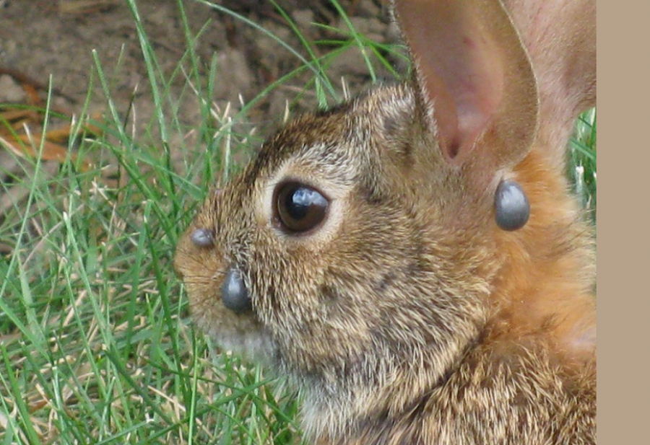
Основными прокормителями клещей являются лесные животные - копытные и хищные, такие как, например, олени и лисы, крупные и мелкие грызуны – мыши, зайцы, белки.

Взрослые особи клещей охотно нападают и на человека. Даже, если укус клеща был кратковременным, риск заражения клещевыми инфекциями не исключается, так как первые же порции слюны, выделяемые клещом сразу после его прикрепления, могут содержать достаточную для инфицирования дозу возбудителя.
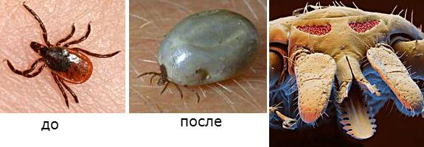

Хоботок у клеща имеет вид гарпуна, покрытого зубцами, направленными назад, для прочного прикрепления к телу хозяина.
Слюна клещей содержит обезболивающее вещество, поэтому укус его безболезнен и длительное время незаметен. Вместе со слюной зараженные кровососущие клещи вносят в кровь человека и животного вирус, вызывающий то или иное заболевание.
Заражение человека клещевыми инфекциями происходит не только при укусе инфицированным клещом, а также при раздавливании клеща.
Причиной заболевания клещевым энцефалитом может также послужить употребление сырого (не подвергшегося кипячению) козьего молока, если животное до того было покусано инфицированными клещами.

Клещевой энцефалит – самая опасная вирусная инфекция, поражающая центральную и периферическую нервную систему. Тяжелые осложнения острой инфекции могут завершиться параличом и летальным исходом. Экстренная профилактика клещевого энцефалита должна быть проведена как можно раньше, лучше - в первые сутки.
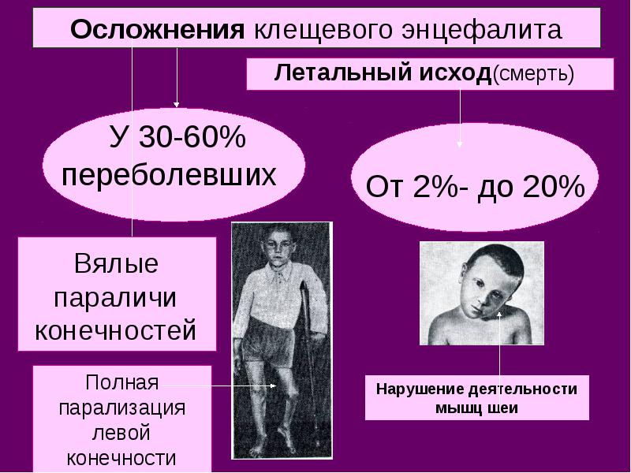

Клещевой боррелиоз (болезнь Лайма) - инфекционное заболевание, вызываемое боррелиями. Боррелии со слюной клеща попадают в кожу и в течение нескольких дней размножаются, после чего они распространяются на другие участки кожи и внутренние органы (сердце, головной мозг, суставы и др.). Боррелии в течение длительного времени (годами) могут сохраняться в организме человека, обусловливая хроническое и рецидивирующее течение заболевания. Больной клещевым боррелиозом для окружающих не заразен.

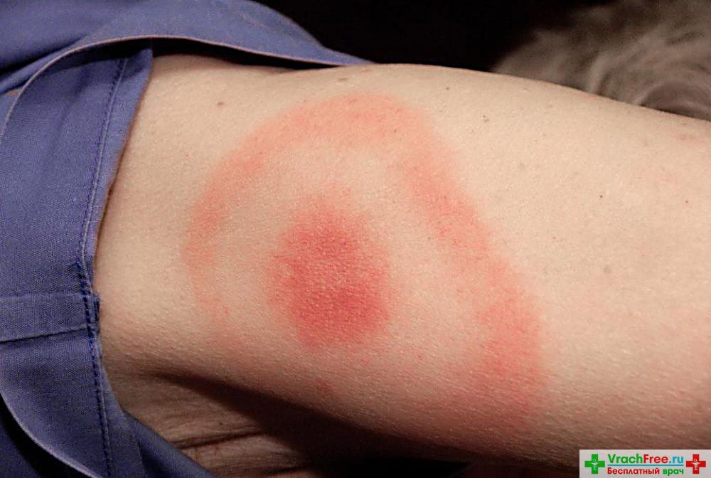

Лучшая профилактика клещевых инфекций – соблюдение правил защиты от укусов клещей.
Собираясь в лес, одевайтесь так, чтобы исключить заползание клещей под одежду (брюки заправляйте в носки или обувь, рубашку – в брюки, плотно застегивайте ворот рубашки и манжеты рукавов).

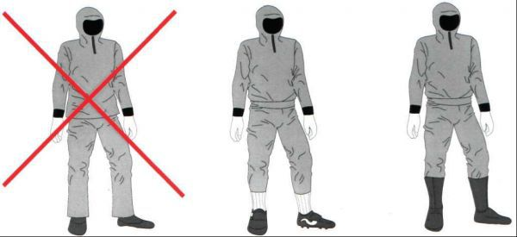

Лучше, чтобы одежда была однотонной, так как на ней клещи более заметны.
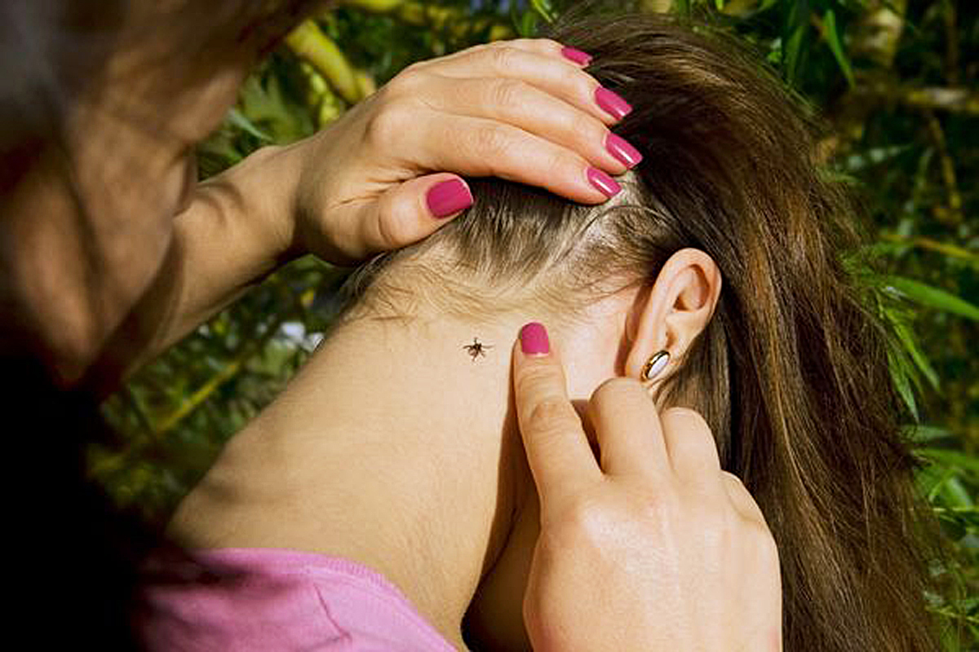
Нужно постоянно проводить само- и взаимоосмотры для обнаружения прицепившихся клещей. У человека местами наиболее частого присасывания клещей являются спина, шея, волосистая часть головы, подмышечные и паховые области.
Не забывайте, что обычно клещи присасываются не сразу!
При выборе мест отдыха в лесу предпочитайте сухие, солнечные поляны, где нет травостоя и зарослей кустарника. Избегайте заросших берегов рек и водоемов.
По возвращении из леса осмотрите одежду, тело, а также животных, если брали их с собой.

Хороший эффект, отпугивающий клещей, дает нанесение на одежду и открытые участки тела, репеллента, который можно купить в аптеках и в магазинах.

Поражение человека может произойти не только при посещении леса, но и путем заноса клещей с цветами, одеждой человека, побывавшего в лесу, от домашних животных.

Территории дачных садоводческих участков необходимо содержать в надлежащем порядке (своевременно очищать территорию от сухих веток и листвы, куч ботвы, регулярно проводить покос газона, бороться с грызунами).

Если встречи с кровососом избежать не удалось, то клеща необходимо, как можно быстрее удалить.

Способы правильного удаления присосавшегося клеща.

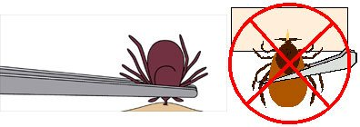
Лучше это сделать в условиях медицинского учреждения. Но если это невозможно сделать в короткие сроки, клеща можно удалить самостоятельно. Существует несколько способов правильного удаления присосавшегося клеща.
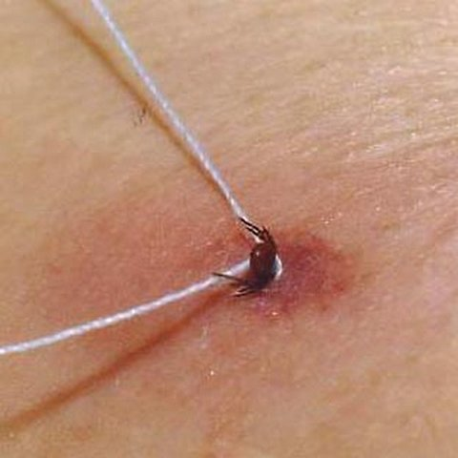
Первый – захватите клеща пинцетом или обернутыми чистой марлей пальцами, как можно ближе к его ротовому аппарату и осторожными, легкими движениями, покачивая из стороны в сторону, извлекайте его из кожных покровов.

Второй – прочную нитку, как можно ближе, подведите к хоботку клеща, завяжите в узел и, растянув концы нитки в стороны, извлекайте клеща, подтягивая его вверх. Резкие движения недопустимы.

Место укуса следует обработать 3% перекисью водорода, йодом или другим спиртовым раствором.

Помните! Ни в коем случае нельзя раздавливать клеща, чтобы не занести в ранку возбудителей болезней, которые могут находиться в организме клеща.
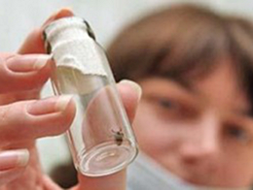
Пострадавшему, после удаления клеща, необходимо обратиться к врачу- инфекционисту или врачу-терапевту по месту жительства не позднее 72 часов для решения вопроса о назначении профилактического лечения.

Снятого клеща на наличие возбудителей Лайм-боррелиоза и клещевого энцефалита можно исследовать в Гомельском областном центре гигиены эпидемиологии и общественного здоровья, по адресу: г. Гомель, ул. Моисеенко, 49.
Контактный телефон 8(0232)701793 в рабочие дни. Исследования проводятся на платной основе.

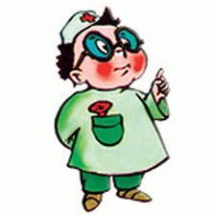
В течение трех недель после присасывания клеща рекомендуется особенно тщательно следить за состоянием здоровья. При любом нарушении состояния здоровья, недомогании, головной боли, повышении температуры необходимо немедленно обратиться к врачу.

Издатель: | Отдел общественного здоровья  государственного учреждения  «Светлогорский зональный центр гигиены  и эпидемиологии»
Ответственный  за выпуск | Войтешонок Наталья Ивановна  врач-валеолог
Войтешонок Н.И. врач-валеолог

